CÁCH XỬ LÝ KHI BỊ BỎNG
Bỏng là tai nạn rất dễ gặp chỉ cần một sơ suất nhỏ. Có nhiều nguyên nhân gây nên bỏng như bỏng do lửa, do hơi nóng, hóa chất... Tùy từng tác nhân gây bỏng mà ta có cách sơ cứu, xử lý vết bỏng khác nhau để tránh các biến chứng nguy hiểm cho sức khỏe người bệnh.
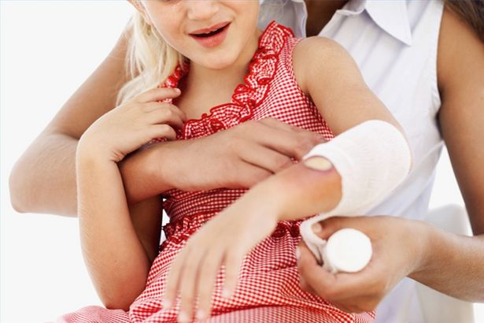
Tùy thuộc vào tác nhân gây bỏng, ta sẽ có cách sơ cứu hợp lý.
Tình trạng của cơ thể khi bị bỏng phụ thuộc vào 3 yếu tố:
- Độ sâu của bỏng.
- Diện tích của vết bỏng.
- Vị trí của vết bỏng trên cơ thể.

1. Độ sâu của vết bỏng
Bỏng được phân loại theo độ sâu thành 3 độ:

1.1 Độ I: Bỏng bề mặt
Trường hợp này chỉ lớp ngoài cùng da bị tổn thương làm cho da nơi bị bỏng đỏ ửng lên và đau rát do đầu mút đây thần kinh bị kích thích. Loại bỏng này thường lành hẳn sau 3 ngày.

1.2. Độ II: Bỏng một phần da
Trường hợp này thì lớp biểu bì và một phần của lớp chân bì bị tổn thương, các túi phỏng nước được hình thành, nếu các túi phỏng nước được hình thành, nếu các túi phỏng nước vỡ ra sẽ để lộ một bề mặt màu hồng và cũng rất đau. Nếu được giữ sạch vết bỏng sẽ tự lành sau khoảng 1-4 tuần không cần điều trị gì mà cũng không để lại sẹo hoặc sẹo nhưng không đáng kể. Nhưng tổ chức da sau khi lành vết bỏng có thể đỏ trong một thời gian dài hơn. Nếu bỏng độ II bị nhiễm khuẩn thì lớp da dưới sẽ bị phá hủy và bỏng độ II chuyển thành bỏng độ III.
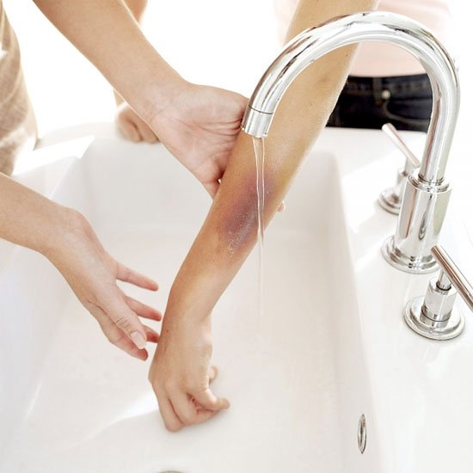
Đối với bỏng một phần da, nếu được giữ sạch vết bỏng sẽ tự lành sau khoảng 1-4 tuần không cần điều trị gì mà cũng không để lại sẹo.

1.3. Độ III
Bỏng toàn bộ các lớp da: Toàn bộ các lớp da đều bị tổn thương bao gồm cả lỗ chân lông và tuyến mồ hôi. Vết bỏng trắng nhợt hoặc xám lại, khô cứng và mất cảm giác (không đau) và các đầu nút dây thần kinh bị phá hủy.
Trong trường hợp bỏng rất nặng toàn bộ các lớp da thì lớp mỡ dưới da cũng có thể bị phá hủy và để lộ phần cơ.
Khi bị bỏng toàn bộ các lớp của da thì vết bỏng chỉ được lành dần từ phía bờ các vết bỏng và các vết bỏng rất dễ bị nhiễm khuẩn do vậy thời gian lành vết bỏng thường kéo dài rất lâu.
Độ sâu của một vết bỏng nhiều khi không đều nhau vì độ sâu của các vết bỏng phụ thuộc vào nhiệt độ, nồng độ hóa chất... và thời gian mà nhiệt độ hoặc hóa chất tác động lên da. Da có xu hướng giữ nhiệt và quần áo bị đốt cháy thành than làm cho vết thương trở nên nặng nề hơn, do đó việc sử dụng quá nhiều nước để rửa vết bỏng khi mà vết bỏng vừa mới xảy ra (trong vòng 30 phút khi xảy ra tai nạn) sẽ có tác dụng làm giảm độ sâu của bỏng.

2. Diện tích vết bỏng
Có nhiều cách để ước tính diện tích vết bỏng nhưng thông thường diện tích vết bỏng được tính toán bằng cách sử dụng quy tắc số 9.
Bỏng càng rộng thì càng nguy hiểm hơn vì bỏng càng rộng càng gây mất nhiều dịch của cơ thể, gây đau nhiều hơn, dễ bị sốc và nhiễm khuẩn. Đối với người lớn nếu bỏng từ 15% trở lên và trẻ em từ 10% trở lên phải được coi là bỏng nặng và phải được chuyển tới bệnh viện.
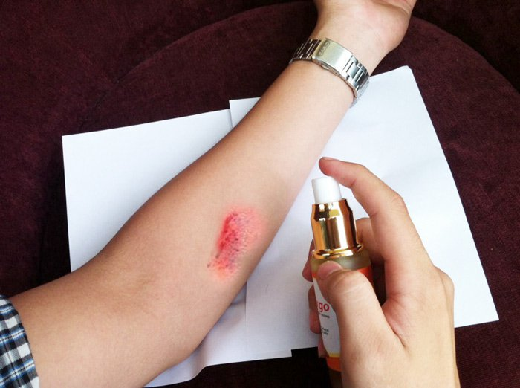Bỏng càng rộng thì càng nguy hiểm hơn.

3. Vị trí vết bỏng trên cơ thể
Bỏng ở những vùng khác nhau cũng có ý nghĩa rất lớn đối với tính mạng và quá trình hồi phục.
Ví dụ:
- Bỏng ở vùng mặt, cổ có thể gây phù nề chèn ép đường thở dễ bị sẹo xấu và sự biến dạng.
- Bỏng ở mắt có thể dẫn đến mù.
- Bỏng ở bàn tay hoặc vùng các khớp có thể dẫn đến co cứng, mất hoặc giảm chức nǎng hoạt động...
- Bỏng vùng lưng, vùng hậu môn sinh dục và những vùng gần hậu môn sinh dục thường có nguy cơ nhiễm khuẩn cao, kéo dài thời gian lành vết bỏng.
- Nếu nạn nhân hít phải khói, hơi nóng thì có thể gây bỏng đường hô hấp làm phù nề đường hô hấp, gây tắc nghẽn dẫn đến suy hô hấp và rất dễ dẫn đến viêm phổi...

4. Chăm sóc cấp cứu bỏng nói chung

4.1. Dập tắt lửa đang cháy trên quần áo và làm mát vết bỏng
Đây là việc làm trước hết để tránh cho nạn nhân bị bỏng sâu và rộng thêm.
- Dùng nước hoặc cát để dập tắt lửa, hoặc có thể dùng áo khoác, chǎn, vải bọc kín chỗ đang cháy để dập lửa (không dùng vải nhựa, ni lông để dập lửa).
- Xé bỏ phần quần áo đang cháy âm ỉ hoặc bị thấm đẫm nước nóng, dầu hay các dung dịch hóa chất nếu ngay sau đó không có nước lạnh để dội vào vùng bỏng.
- Bọc vùng bỏng chắc chắn rồi đổ nước lạnh lên. Với những vết bỏng ở tay có thể để cho nước từ vòi nước máy chảy trực tiếp lên vùng bỏng hoặc ngâm phần chi bị bỏng trong nước lạnh lên vùng bỏng nhưng phải thay thường xuyên 3-4 phút một lần cho đến khi nào nạn nhân thấy đỡ đau rát.
- Tháo bỏ những vật cứng trên vùng bỏng như giầy, ủng, vòng nhẫn trước khi vết bỏng sưng nề.
- Che phủ vùng bỏng bằng gạc, vải vô khuẩn nếu có hoặc bằng gạc hay vải sạch.
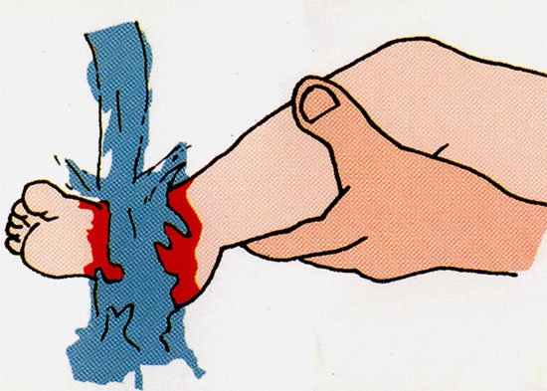
Cách xử lý vết bỏng do lửa.
Chú ý: Đừng bao giờ:
- Dùng nước đá để làm mát vết bỏng hoặc ngâm toàn bộ cơ thể vào trong nước.
- Tháo bỏ quần áo bị cháy đã được làm mát.
- Sờ mó vào vết bỏng.

4.2. Phòng chống sốc
- Đặt nạn nhân ở tư thế nằm.
- Động viên an ủi nạn nhân.
- Cho nạn nhân uống nước vì nạn nhân rất khát nhất là khi phải chuyển nạn nhân đi xa.
Chú ý:
- Chỉ cho nạn nhân uống nước khi nạn nhân tỉnh táo, không bị nôn và không có những chấn thương khác.
- Dung dịch cho uống: Nếu có điều kiện nên pha dung dịch sau để cho nạn nhân uống.
Pha vào 1 lít nước:
+ 1/2 thìa cà phê muối ǎn.
+ 1/2 thìa cà phê muối natri bicarbonat.
2-3 thìa cà phê đường hoặc mật ong, nước cam, chanh ép.
Nếu không có điều kiện để pha dung dịch trên thì có thể cho nạn nhân uốngnước chè đường hoặc oreson.
- Dùng thuốc giảm đau cho nạn nhân, dùng aspirin.
Khi dùng thuốc giảm đau phải chú ý nếu nghi ngờ nạn nhân có chấn thương bên trong thì không được dùng thuốc giảm đau, an thần mạnh.
- Nhanh chóng chuyển nạn nhân tới cơ sở điều trị càng sớm càng tốt.

4.3. Duy trì đường hô hấp
Nạn nhân bị bỏng vùng mặt cổ, nhất là khi bị kẹt trong nhà bị cháy mà ở đó có dầu, đồ đạc, bàn ghế, đang bốc cháy... thì sẽ nhanh chóng bị phù mặt và cổ và các biến chứng của đường hô hấp do hít phải khói hơi. Những trường hợp này phải ưu tiên số 1 và phải được chuyển tới bệnh viện ngay. Nhưng trong khi chờ đợi phải theo dõi sát nạn nhân và phải đảm bảo sự thông thoát đường hô hấp (giữ tư thế đúng hoặc có thể đặt một canul vào mũi hoặc miệng nạn nhân, có trường hợp phải mở khí quản...).

4.4. Phòng chống nhiễm khuẩn
Bản thân vết bỏng là vô khuẩn. Do vậy khi cấp cứu bỏng phải rất thận trọng để tránh vết bỏng bị nhiễm bẩn: không dùng nước không sạch để dội hoặc đắp vào vết bỏng và có điều kiện người cấp cứu nên rửa tay sạch và tránh động chạm vào vết bỏng.

4.5. Bǎng vết bỏng
- Không dược bôi dầu mỡ, dung dịch cồn ngay cả kem kháng sinh vào vết bỏng.
- Không được chọc phá các túi phỏng nước
- Không được bóc da hoặc mảnh quần áo dính vào vết bỏng
- Nếu có điều kiện thì phủ vết bỏng bằng gạc vô khuẩn nếu không thì dùng vải càng sạch càng tốt.
- Vết bỏng sẽ chảy rất nhiều dịch nên trước khi dùng bǎng co giãn để bǎng vết bỏng lại thì phải đệm một lớp bông thấm nước lên trên gạc hoặc vải phủ vết bỏng.
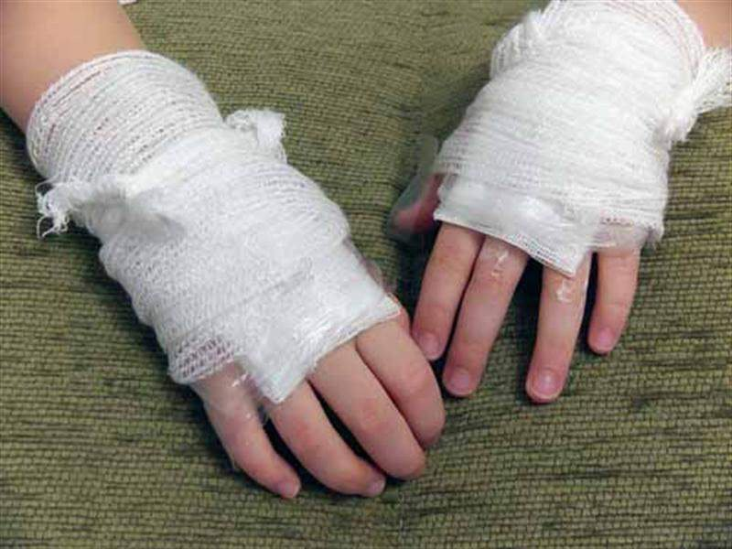
Khi băng vết bỏng cần băng bằng băng co giãn.
Chú ý: Nếu không có bǎng co giãn thì chỉ được bǎng lỏng vùng bỏng để đề phòng khi vết bỏng sưng nề gây chèn ép.
- Nếu bỏng bàn tay thì có thể cho bàn tay vào một túi nhựa rồi bǎng lỏng cổ tay, làm như vậy sẽ cho phép nạn nhàn vẫn cử động được các ngón tay một cách dễ dàng vừa tránh làm bẩn vết bỏng.
- Nếu vết bỏng ở cổ tay hoặc chân thì trước hết phủ vết bỏng bằng gạc vô khuẩn hoặc vải sạch sau đó cho vào một túi nhựa. Có thể đặt nẹp cố định chi bị bỏng, nhưng trong bất kỳ trường hợp nào cũng phải nâng cao chi bị bỏng để chống sưng nề các ngón chân, ngón tay và phải khuyên nạn nhân vận động sớm các ngón chân, ngón tay nếu có thể được.

5. Cấp cứu một số trường hợp bỏng đặc biệt

5.1. Bỏng điện
Điện giật hoặc sét đánh có thể gây bỏng rất sâu, một số bệnh nhân bị bỏng điện thì cơ thể cũng bị ngừng tim do dòng diện đánh vào tim do vậy phải tiến hành cấp cứu ngừng tim ngay nếu nạn nhân bị ngừng tim rồi mới sơ cứu vết bỏng sau. Nhưng trước khi tiến hành vết bỏng phải:
- Ngắt điện.
- Nếu không thể ngắt điện được thì phải gỡ nạn nhân ra khỏi sự tiếp xúc với điện (phải dùng vật cách điện: Cao su, gậy gỗ khô để gỡ hoặc kéo nạn nhân).
- Khi sơ cứu vết bỏng xong phải nhanh chóng chuyển nạn nhân tới ngay bệnh viện vì những bệnh nhân bị điện giật rất dễ có rối loạn về tim mạch.
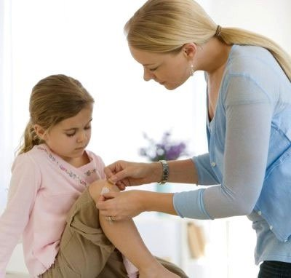
Khi sơ cứu vết bỏng xong phải nhanh chóng chuyển nạn nhân tới ngay bệnh viện.

5.2. Bỏng hóa chất
Một số loại hóa chất như acid, kiềm mạnh hoặc iod, phospho dùng trong công nghiệp hoặc vôi mới tôi có thể gây nên tổn thương bỏng nặng và làm nạn nhân rất đau đớn; với những loại bỏng nặng và làm nạn nhân rất đau đớn với những loại bỏng do hóa chất phải:
- Rửa ngay, rửa liên tục bằng nước càng nhiều càng tốt, nếu không các tổ chức ở vùng bỏng sẽ bị hoại tử hoàn toàn.
Nếu xác định được nguyên nhân gây bỏng là do acid thì rửa vết bỏng bằng nước có pha bicarbonat. Nếu bỏng là do kiềm thì rửa bằng nước có pha giấm, chanh. Nhưng nếu bỏng mắt do hóa chất chỉ được rửa bằng nước bình thường. Nếu trong mắt vẫn còn những hạt vôi nhỏ thì phải rửa mạnh để làm bật những hạt vôi đó ra.
- Phải tháo bỏ ngay quần áo bị dính hóa chất. Khi tháo phải lưu ý bảo vệ tay của người làm động tác đó (không dùng tay trần để tháo).
- Nếu vết bỏng chảy nhiều máu thì phải xử trí như một vết thương chảy máu.
- Chuyển ngay nạn nhân tới cơ sở điều trị.
Cấp cứu bỏng thì đơn giản không rắc rối phức tạp nhưng đòi hỏi phải cấp cứu khẩn trương, linh hoạt. Người cấp cứu thành thạo có thể tránh được nhiều biến chứng nguy hiểm cho nạn nhân. 70% số ca bỏng mà được giữ sạch thì sẽ lành tự nhiên. Nhiều ca bỏng nặng, bỏng rộng nhưng được cứu sống và để lại di chứng không đáng kể nhờ có sự cấp cứu và chǎm sóc cấp cứu ban đầu tốt.

